АДМИНИСТРАЦИЯ
ГОРОДСКОГО ПОСЕЛЕНИЯ ИГРИМ
Березовского района
Ханты-Мансийского автономного округа – Югры

ПОСТАНОВЛЕНИЕ

от «25» марта 2024 год № 21
пгт. Игрим

О выдаче разрешения на размещение объекта на землях, находящихся в государственной собственности, без предоставления земельных участков и установления сервитутов

В соответствии со статьей 39.36. Земельного кодекса Российской Федерации, постановлением Правительства Российской Федерации от 03.12.2014 № 1300 «Об утверждении перечня видов объектов, размещение которых может осуществляться на землях или земельных участках, находящихся в государственной или муниципальной собственности, без предоставления земельных участков и установления сервитутов», постановлением Правительства Ханты-Мансийского автономного округа-Югры от 19.06.2015 № 174-п «О порядке и условиях размещения объектов, виды которых установлены Правительством Российской Федерации и размещение которых может осуществляться на землях или земельных участках, находящихся в государственной или муниципальной собственности, без предоставления земельных участков и установления сервитутов в Ханты-Мансийском автономном округе - Югре», постановлением Правительства Ханты-Мансийского автономного округа-Югры от 11.07.2014 № 257-п «Об установлении перечня случаев, при которых не требуется получение разрешения на строительство на территории Ханты-Мансийского автономного округа – Югра», администрация городского поселения Игрим

ПОСТАНОВЛЯЕТ:

1. Разрешить муниципальному казенному учреждению администрации городского поселения Игрим (далее - МКУ администрация гп.Игрим) размещение объекта: «устройство уличного освещения в п.Ванзетур Березовского района» (Элементы благоустройства территории, в том числе малые архитектурные формы, за исключением некапитальных нестационарных строений и сооружений, рекламных конструкций, применяемых как составные части благоустройства территории), на землях, находящихся в государственной собственности, без предоставления земельных участков и установления сервитутов, расположенного в Ханты-Мансийском автономном округе-Югра, в Березовском районе, в п.Ванзетур, в кадастровых кварталах 86:05:0320013, 86:05:0320010, 86:05:0320011, 86:05:0320001, площадью 13 кв.м., в соответствии со схемой границ, предполагаемого к использованию для размещения объекта земель на кадастровом плане территории (приложение).
2. Администрация городского поселения Игрим обязана:
2.1. Использовать земли в соответствии с целевым назначением и разрешенным использованием.
2.2. В случае, если использование земельных участков на основании данного разрешения на размещение объекта приведет к порче или уничтожению плодородного слоя почвы в границах земельных участков, указанных в пункте 1 настоящего постановления:
- привести земельные участки в состояние, пригодное для их использования в соответствии с разрешенным использованием;
- выполнить необходимые работы по рекультивации земельных участков.
3. Срок действия разрешения: 25 лет.
4. Разрешение досрочно прекращает свое действие со дня принятия решения (заключения договора или соглашения) в случаях, если:
- земельный участок, используемый на основании разрешения, предоставлен в собственность, аренду, постоянное (бессрочное) пользование, безвозмездное пользование юридическому лицу, индивидуальному предпринимателю или гражданину либо в отношении него (используемых на основании разрешения земель) заключено соглашение об установлении сервитута, принято решение об установлении публичного сервитута, за исключением случая, предусмотренного пунктом 4 статьи 39.36 Земельного кодекса Российской Федерации;
- заявитель представил в уполномоченный орган письменное обращение о досрочном прекращении действия разрешения.
5. Отделу по земельному и муниципальному хозяйству администрации городского поселения Игрим:
- в течение 5 (пяти) рабочих дней со дня принятия решения (заключения договора или соглашения), направить уведомление заявителю о прекращении разрешения;
- в течение 5 (пяти) рабочих дней со дня принятия решения (заключения договора или соглашения) направить уведомление в Березовский отдел Управления Федеральной службы государственной регистрации, кадастра и картографии по Ханты-Мансийскому автономному округу – Югре;
- в срок не более 3 (трех) рабочих дней со дня принятия решения о выдаче разрешения направить его заявителю;
- в срок не более 10 (десяти) рабочих дней со дня принятия решения о выдаче разрешения направить его копию в Березовский отдел Управления Федеральной службы государственной регистрации, кадастра и картографии по Ханты-Мансийскому автономному округу – Югре.
6. Настоящее постановление вступает в силу после его подписания.
7.Контроль за выполнением настоящего постановления оставляю за собой.

Глава поселения С.А.Храмиков

Приложение
к постановлению администрации
городского поселения Игрим
от «25» марта 2024 г. №21

Схема границ, предполагаемых к использованию
земель, на кадастровом плане территории
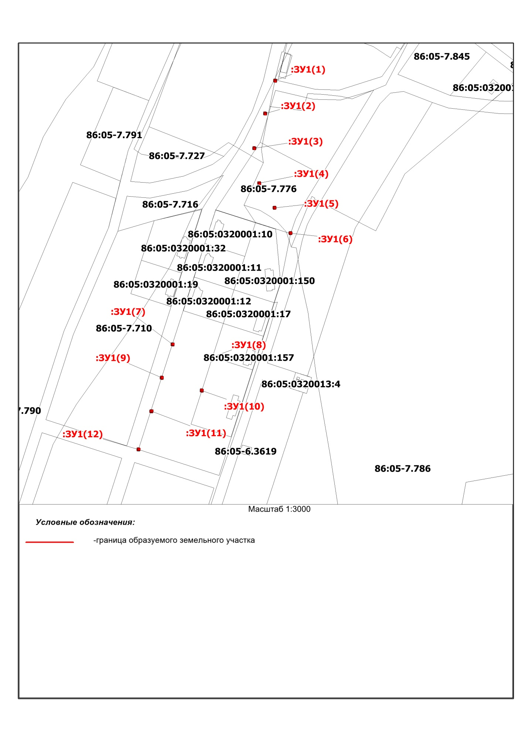
Условные обозначения
:ЗУ1 - обозначения образуемых земельных участков
86:05:0000000 - обозначения кадастровых кварталов
:125 - обозначения земельных участков по сведениям ЕГРН

Условный номер земельного участка: :ЗУ1
Площадь земельного участка: 13 кв. м
Обозначение характерных точек границы | Координаты, м
 | X | Y
1 | 2 | 3
1 | 1245268.97 | 1736497.10
2 | 1245269.96 | 1736496.81
3 | 1245270.25 | 1736497.78
4 | 1245269.25 | 1736498.08
5 | 1245239.68 | 1736515.66
6 | 1245240.50 | 1736515.03
7 | 1245241.12 | 1736515.84
8 | 1245240.29 | 1736516.47
9 | 1245311.03 | 1736491.01
10 | 1245312.02 | 1736491.31
11 | 1245311.73 | 1736492.28
12 | 1245310.73 | 1736491.99
13 | 1245391.72 | 1736515.83
14 | 1245392.72 | 1736516.13
15 | 1245392.43 | 1736517.10
16 | 1245391.43 | 1736516.81
17 | 1245352.41 | 1736503.90
18 | 1245353.40 | 1736504.19
19 | 1245353.11 | 1736505.17
20 | 1245352.12 | 1736504.88
21 | 1245209.43 | 1736534.63
22 | 1245210.26 | 1736534.01
23 | 1245210.87 | 1736534.82
24 | 1245210.05 | 1736535.45
25 | 1245076.83 | 1736394.41
26 | 1245077.21 | 1736393.44
27 | 1245078.16 | 1736393.81
28 | 1245077.78 | 1736394.78
29 | 1245061.83 | 1736442.00
30 | 1245062.21 | 1736441.03
31 | 1245063.16 | 1736441.40
32 | 1245062.78 | 1736442.37
33 | 1245021.79 | 1736429.16
34 | 1245022.16 | 1736428.20
35 | 1245023.11 | 1736428.57
36 | 1245022.74 | 1736429.53
37 | 1245037.03 | 1736381.51
38 | 1245037.40 | 1736380.55
39 | 1245038.35 | 1736380.92
40 | 1245037.98 | 1736381.88
41 | 1244997.09 | 1736369.15
42 | 1244997.47 | 1736368.18
43 | 1244998.42 | 1736368.55
44 | 1244998.04 | 1736369.52
45 | 1244951.51 | 1736353.74
46 | 1244951.89 | 1736352.77
47 | 1244952.84 | 1736353.14
48 | 1244952.46 | 1736354.11
1 | 1245268.97 | 1736497.10

